 ISTITUTO TRANSCULTURALE PER LA SALUTE 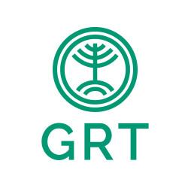
GRT
Gruppo per le Relazioni Transculturali

SCHEDA di ISCRIZIONE
(da compilare e inviare a istituto@grtitalia.org entro l’11 gennaio 2019)
STORYTELLING E FILMMAKING – 2019
per interventi in campo psicosociale ed educativo

Cognome
Nome
Data e luogo di nascita
CF.
P. IVA
Indirizzo completo, CAP
Professione
e-mail
Tel./ cell.

Costi (barrare la casella):
€ 500,00 IVA inclusa
€ 400,00 IVA inclusa per iscrizioni entro il 17 dicembre 2018

Inviare la scheda d’iscrizione compilata a istituto@grtitalia.org

Termine d’iscrizione: 11 gennaio 2019.

Il corso si avvierà con un numero minimo di 8 partecipanti.

Modalità di pagamento:
in unica rata, dopo aver ricevuto conferma di ammissione, entro il 14 gennaio 2019
causale: corso filmmaking 2019

Ev. note___________________________________________________________________

Data__________________ Firma_______________________________________________

ATTENZIONE
TUTELA DELLA PRIVACY D.lgs. 196/2003: tutela delle persone e di altri soggetti rispetto al trattamento di dati personali. Le informazioni da Lei fornite verranno da noi registrate e custodite elettronicamente ed utilizzate al solo scopo di promuovere l'informazione e la raccolta fondi a favore delle attività della Fondazione. I dati che la riguardano verranno conservati con la massima riservatezza e non verranno divulgati senza il suo consenso. Lei può in ogni momento verificarli e chiederne la variazione, l'integrazione ed anche l'eventuale cancellazione, rivolgendosi alla Segreteria della Fondazione Cecchini Pace, via Molino delle Armi 19 - 20123 Milano

